РМО «Ступени педагогического мастерства»
Тема заседания: Педагогический марафон «ИКТ в образовательном процессе ДОУ»
Опыт работы «Применение ИКТ в режимных моментах для детей старшего дошкольного возраста»
(Зыкова В.Н., воспитатель МАДОУ АР детский сад «Сибирячок» корпус №3)

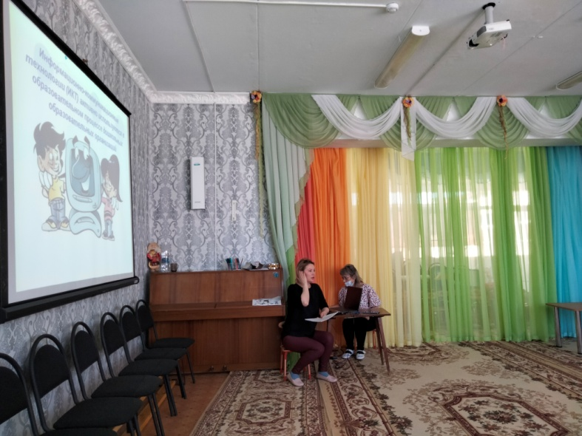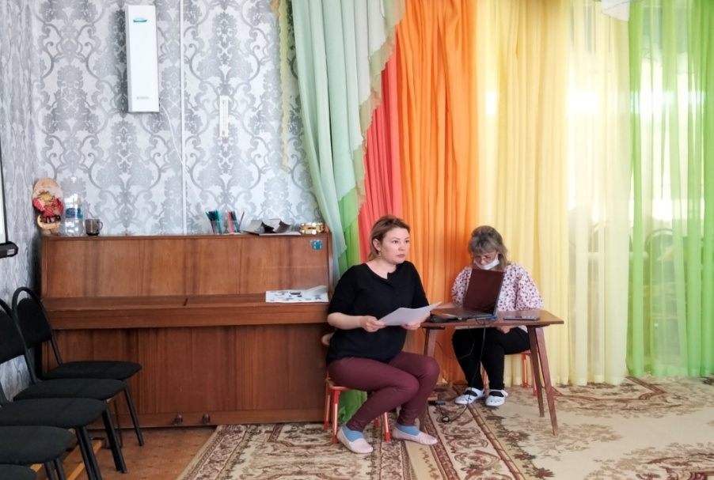
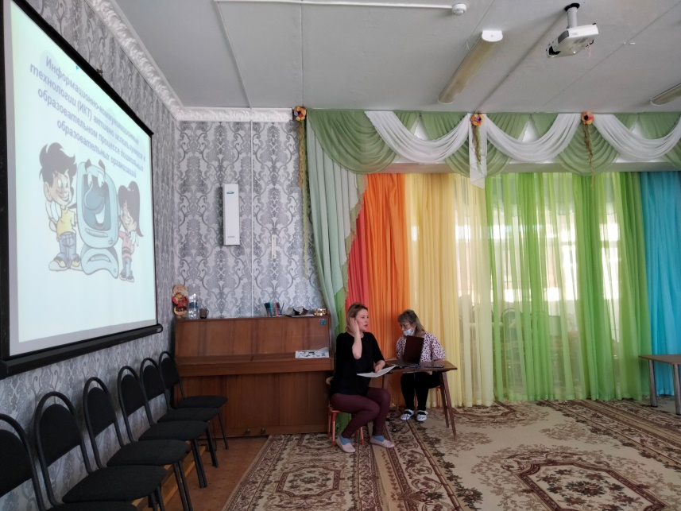
Презентация «Использование ИКТ технологий в работе музыкального руководителя ДОУ»
(Глебова Т.А., музыкальный руководитель МАДОУ АР детский сад «Сибирячок» корпус №3);

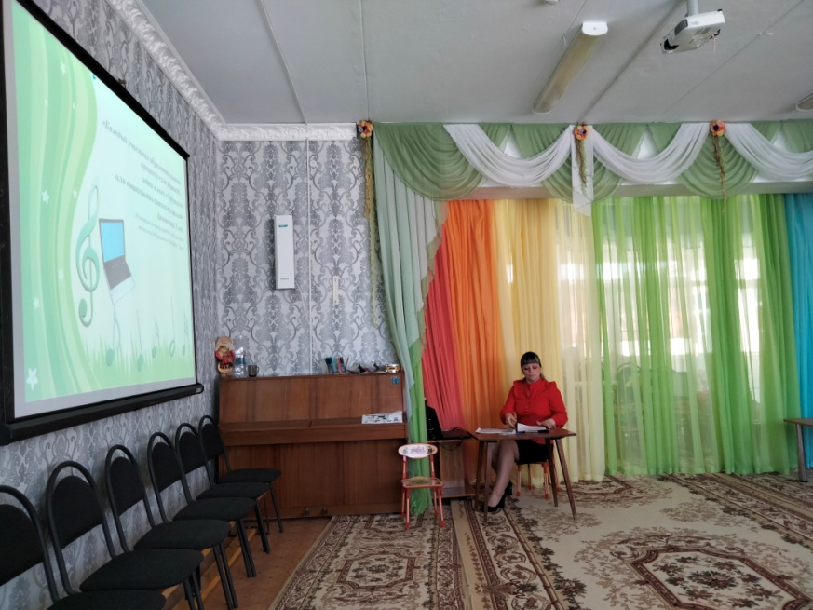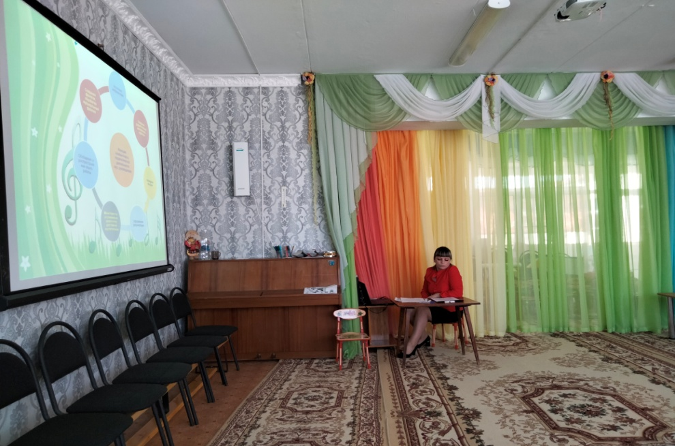

Мастер-класс «Средства ИКТ в работе учителя-логопеда»
(Карпова С.П., учитель - логопед МАДОУ АР детский сад «Сибирячок» корпус №3);
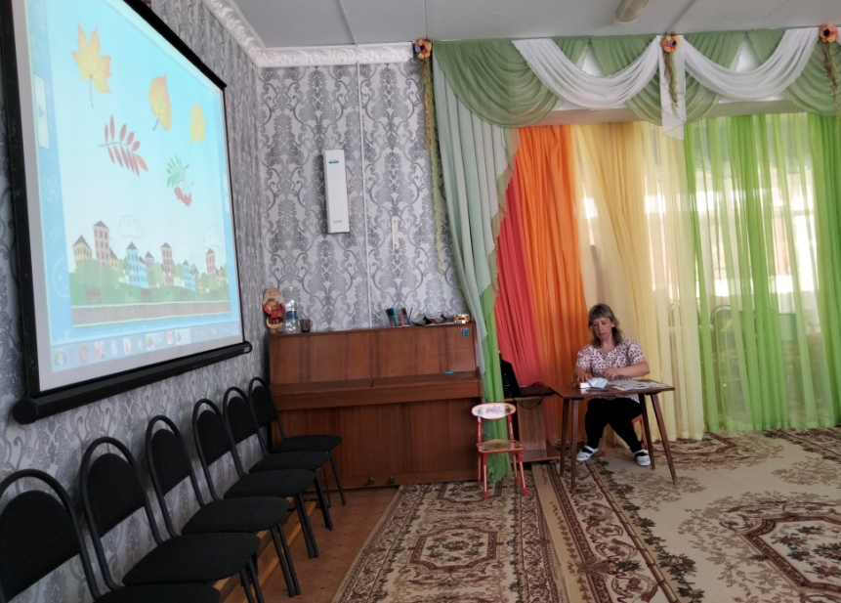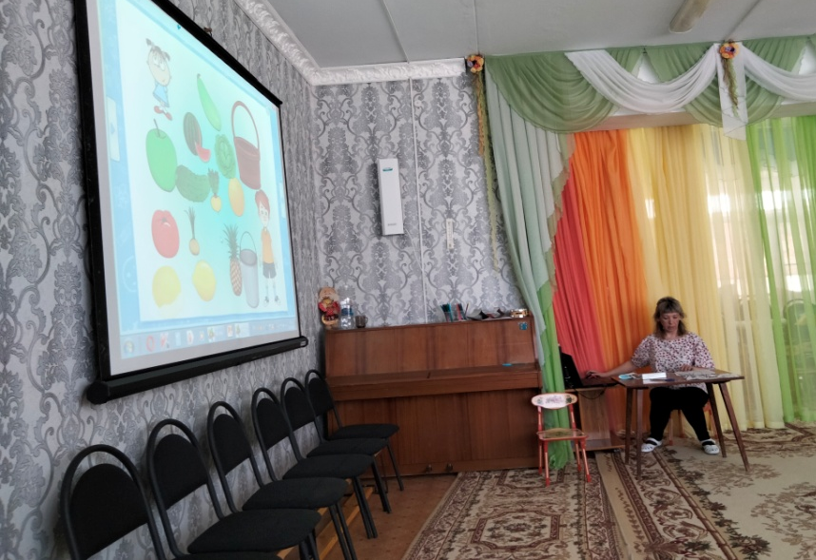

Деловая игра «Я - педагог 21 века»

(Колмакова С.Н., воспитатель МАДОУ АР детский сад «Сибирячок» корпус №3)

